绝密★启用前



北大附属宿州实验学校 **2018-2019** 学年度第一学期期末教学质量检测

高二年级物理试题

考试时间：90 分钟 分值：100 分 命题人：唐龙 审题人：窦德法 注意事项：

1．答题前填写好自己的姓名、班级、考号等信息

2．请将答案正确填写在答题卡上

7.下列关于电场和磁场的说法中正确的是

A．电场线和磁感线都是封闭曲线

B．电场线和磁感线都是不封闭曲线

C．通电导线在磁场中一定受到磁场力的作用 D．电荷在电场中一定受到电场力的作用

8.一电流表的满偏电流 *I*g=1mA，内阻为200Ω。要把它改装成一个量程为0.5A 的电流表，则应在电流表上 A．并联一个200Ω的电阻 B．并联一个0.4Ω的电阻

C．串联一个0.4Ω的电阻 D．串联一个200Ω的电阻

第 I 卷（选择题)

一 、单项选择题（仅有一个选项符合题意，每小题 **4** 分，共 **36** 分）

1. 使带电的金属球靠近不带电的验电器，验电器的箔片张开。图 1 中各图表示验电器上感应电荷的 分布情况，其中正确的是

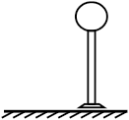

9.如图5所示，磁电式电流表的蹄形磁铁和铁芯间的磁场是均匀地辐射分布的，

目的是

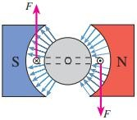

A.使磁场成圆柱形，以便框转动

B.使线圈平面在水平位置与磁感线平行

C.使线圈平面始终与磁感线平行

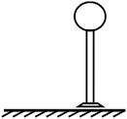

＋ ＋ ＋

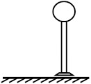

＋ ＋ －

- - ＋

- - － 图 5

＋ ＋ ＋ ＋

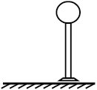

- - - -

D.为了使磁场分布规则

＋ ＋ - - - - + +

＋＋ - - - - + +

A B C D

图 1

二 、多项选择题（不止一个选项符合题意，每小题 **6** 分，共 **18** 分，全部选对得 **6** 分，选对但不全的得 **3** 分，选错 或不选得零分）

10．下列各图中，已标出电流 I、磁感应强度 B的方向，其中符合安培定则的是 ( )

2. 如图 2 所示为电场中的一条电场线，A、B 为其上的两点，以下说法正确的是

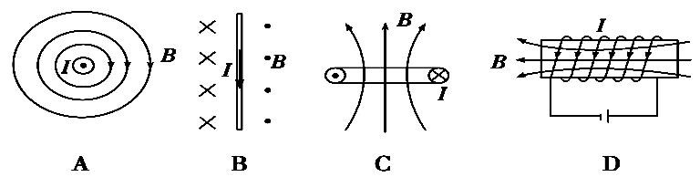

A．*E*A 与 *E*B 一定不等，ϕ*A* 与ϕ*B* 一定不等

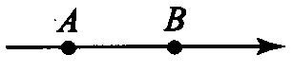

B．*E*A 与 *E*B 可能相等，ϕ*A* 与ϕ*B* 可能相等

C．*E*A 与 *E*B 一定不等，ϕ*A* 与ϕ*B* 可能相等 图 2

D．*E*A 与 *E*B 可能相等，ϕ*A* 与ϕ*B* 一定不等

3. 在赤道上从东向西水平发射的一束电子流，受地磁场作用，电子流将偏向

A．北方 B. 南方 C.上方 D.下方

4．一只“220V，100W”的灯泡正常工作时电阻为 484Ω，拿一只这种灯泡来测量它不工作时的电阻，应是 A．小于 484Ω B．等于 484Ω

C．大于 484Ω D．无法确定

11. 一台直流电动机的电阻为 R，额定电压为 U，额定电流为 I，当其正常工作时，下述正确的是( ) A. 电动机所消耗的电功率 I2R

B. t秒内所产生的电热为 UIt

5. 如图 3 所示的电路中，电源的电动势 *E* 和内电阻 *r* 恒定不变，电灯 L 恰能正常发光， 如果变阻器的滑片 P向 *b* 端滑动，则

A. 电灯 L 更亮，电流表的示数增大

B. 电灯 L 更亮，电流表的示数变小

C. 电灯 L 变暗，电流表的示数变小

D. 电灯 L 变暗，电流表的示数增大

*E r* A L

*P*

*a R*1 *b R*2

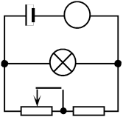

图 3

C. t秒内所产生的电热为 IRt

D. t秒内输出的机械能为(U－IR)It

12.质量和电荷量都相等的带电粒子 M和 N，以不同的速率经小孔 S垂直进入匀强磁场，带电粒子仅受洛伦兹力的作 用，运行的半圆轨迹如图 6 中虚线所示，下列表述正确的是 ( )

A. M带负电，N带正电

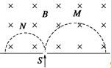

6. 在电场线如图 4 所示的电场中有 *M*、*N* 两点，一个带电离子（不计重力）仅在电场力

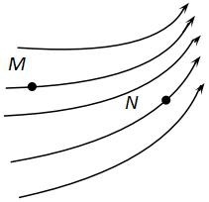

7. 作用下由静止开始从 M点运动到 *N* 点，则

A．M点处的电场强度比 N点处的电场强度大

B．该离子在 M点的电势能大于在 N点的电势能 C．M点处的电势比 N点处的电势低

D．该离子在 N点的速度可能为零

图 4

B. M的速率小于 N的速率

C. 洛伦兹力对 M、N不做功

D. M的运行时间大于 N的运行时间

图 6

三、填空题（本题包括 **2** 小题，每空 **2** 分，共 **18** 分）

13.在测定一节干电池的电动势和内阻的实验中，提供的器材有: A．电压表量程为 3V，内阻约为 5kΩ

B．电压表量程为 15V，内阻约为 10kΩ

A V V

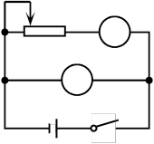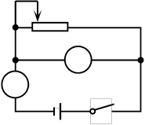

A S S

*E r E r*

小为 B.一带电粒子从平板上的狭缝 *O* 处以垂直于平板的初速 *v* 射入磁场区域，最后到达平板上的 *P* 点。已知 P

到 *O* 的距离 *l*，不计重力，求此粒子的电荷 *q* 与质量 *m* 之比。

C．电流表量程为 0.6A，内阻约为 0.1Ω 甲 乙 图 7

D．电流表量程为 3A，内阻约为 0.01Ω

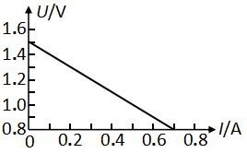

E．变阻器 R1 为（20Ω，3A）

F．变阻器 R2 为（500Ω，0.2A） G．开关、导线若干

图 11

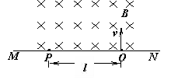

（1）、为了较准确测量电池的电动势和内阻，电压表应该选 （填 A 或 B）；

电流表应该选 （填 C 或 D）；变阻器应该选 （填 E 或 F）； 实验电路图应该选图 7 中的 图（填“甲”或“乙”）。 图 8

（2）、实验测得一个电池的路端电压 U 和通过电池的电流强度 I 的关系图像如图 8 所示．由图可以求得电源电动势

E＝ V，内电阻 r＝ Ω．

14、如图 9 所示为多用电表的刻度盘.若选用倍率为“×100”的电阻 挡测电阻时表针指示如图所示,则:

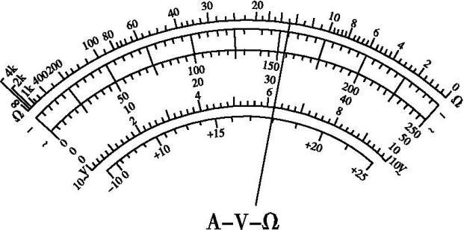

（1）所测电阻的阻值为 Ω;

（2）如果要用此多用电表测量一个阻值约为 3.0×104Ω的电阻,为了使 测量结果比较精确,应选用的欧姆挡是 (选填“×10”“×100 图 9

17、如图12示，已知电源电动势 E=20V，内阻 r=lΩ，当接入固定电阻 R=4Ω时，电路中标有“3V, 6W”的灯泡 L和 内阻 RD=0.5Ω的小型直流电动机 D都恰能正常工作．试求：

（1）电路中的电流大小；（2）电动机的额定电压；（3）电动机的输出功率．

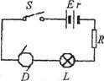

图 12

或“×1 k”)；换挡结束后，实验操作首先要进行的步骤是 。

四、解答题（本大题共四小题；**15** 题 **6** 分，**16**、**17** 题各 **7** 分，**18** 题 **8** 分。解答应写出必要的文字说明、方程式和

重要演算步骤．只写出最后答案的不得分，有数值计算的题，答案中必须明确写出数值和单位）

15、如图10所示，在匀强电场中，将一电荷量为2×10-5的负电荷由A点移到B点，其电势能增加了0.1J，已知A、B两 点间距离为2cm，两点连线与电场方向成600角，求：

18、如图 13，在与水平方向成 **60**°角的光滑金属导轨间连一电源，在相距 1m 的平行导轨上放一重为 3N 的金属棒

（1）电荷由A移到B 的过程中，电场力所做的功*WAB*；

（2）A、B 两点间的电势差*UAB*；

（3）该匀强电场的电场强度 *E*.

*B*

60° *E A*

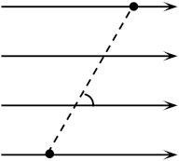

ab，棒上通以 3A 的电流，磁场方向竖直向上，这时棒恰好静止，求：

（1）、匀强磁场的磁感应强度； B

（2）、ab 棒对导轨的压力。

a b

图 10

60°

图 13

16、如图13中 MN表示真空室中垂直于纸面的平板，它的一侧有匀强磁场，磁场方向垂直于纸面向里，磁感应强度大